Практическая работа №16
Создание управляющей программы нарезки резьбы с постоянным шагом.

План работы студентов:
1.Посмотреть видео
2. Прочитать текст
3.Ответить на вопросы (письменно).
Цель работы: научиться определять координаты точки режущей кромки резьбового резца при нарезании внешней и внутренней резьбы с постоянным шагом. Способствовать формированию умения создавать УП и производить корректировку и доработку УП.
Точение - самый универсальный способ изготовления резьб, обеспечивающий получение резьб различных видов в широком диапазоне диаметров, шагов и обрабатываемых материалов. При этом способе обработки возможно достижение высокой точности взаимного расположения оси обработанной резьбы относительно других цилиндрических и торцевых поверхностей детали. Резьба может быть нарезана на любом участке детали. Можно получать резьбу с переменным шагом.
Заготовку закрепляют в патроне или в центрах токарного станка, а инструмент устанавливают на суппорте, и он получает движение подачи на глубину и вдоль оси. При нарезании резьбы, вращение заготовки и подача инструмента вдоль оси жестко связаны с размером нарезаемой резьбы, а именно, подача вдоль оси равна шагу нарезаемой резьбы.
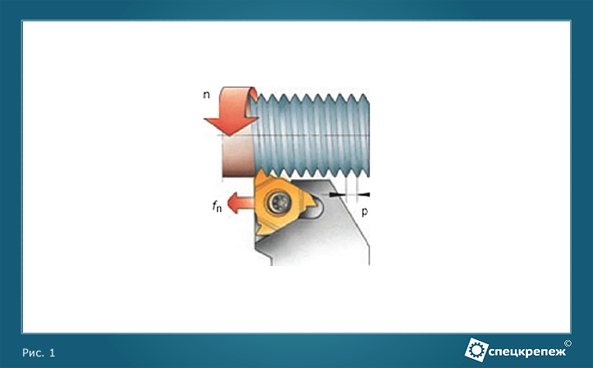
Современные инструменты (в основном сменные пластины) позволяют работать с большими скоростями и подачами, что дает возможность выполнять операции резьбонарезания с высокой производительностью на станках с ЧПУ, по стандартным циклам обработки резьбы.
Наибольшее распространение получили схемы многопроходного точения, так как в этом случае легче всего подобрать оптимальные режимы обработки и осуществить работу оборудования в автоматическом цикле, в том числе и на станках с ЧПУ. Деление общей глубины резания на несколько проходов повышает надежность процесса и не дает возможности перегружать вершину резьбовой пластины. Для обработки всего профиля резьбы делается порядка шести проходов. При этом, с каждым последующим проходом рекомендуется уменьшать глубину врезания, потому что длина контакта вершины режущей кромки и заготовки увеличивается.
Виды врезаний
Существует три варианта деления припуска и врезания на новую глубину при точении резьбы. Методы различаются по процессу изнашивания, стружкообразованию, качеству обработанной резьбы. На практике, выбор способа врезания зависит от типа оборудования, обрабатываемого материала, шага нарезаемой резьбы и геометрии режущей пластины.
Радиальное врезание (Рис 2. A) наиболее распространенный, а очень часто и единственно возможный, способ нарезания резьбы. Врезание в заготовку идет по радиусу и стружка формируется обеими сторонами режущего зуба в виде буквы V. Происходит равномерный износ по всей длине режущей кромки. Метод наиболее предпочтителен для мелких резьб и материалов, упрочняемых резанием (например, нержавеющие стали). При обработке крупной резьбы существует риск возникновения вибраций.
Одностороннее боковое врезание (Рис 2. B) наиболее предпочтительный метод нарезания резьбы, и большинство станков с ЧПУ имеют этот цикл в стандарте. Пластина врезается в заготовку под углом меньшим, чем угол профиля резьбы.
Величину осевого перемещения между врезаниями можно подсчитать по формуле:
0,5*ap (радиальная подача) - для угла профиля резьбы 60°. Для угла 55° величина осевого перемещения подсчитывается по формуле:
0,42*ap (радиальная подача) - для угла профиля резьбы 55°.
Это позволяет получить угол врезания на 5° меньше половины угла профиля резьбы (далее "угол врезания").
При таком методе обработки контролируется сход стружки, сам процесс нарезания похож на простое точение. На вершине пластины образуется меньшее количество тепла, повышается надежность процесса обработки и стойкость пластины. Кроме того, этот метод менее подвержен возникновению вибраций при обработке крупных, а также длинных резьб.
Боковое двустороннее врезание (Рис 2. C) чаще всего применяется для обработки резьб с большим шагом и большим профилем. Направление врезания изменяется для каждого последующего прохода, пока весь профиль резьбы не будет сформирован. Метод обеспечивает равномерный износ режущей кромки и большую стойкость. Для его реализации требуется специальное программное обеспечение на станках с ЧПУ.
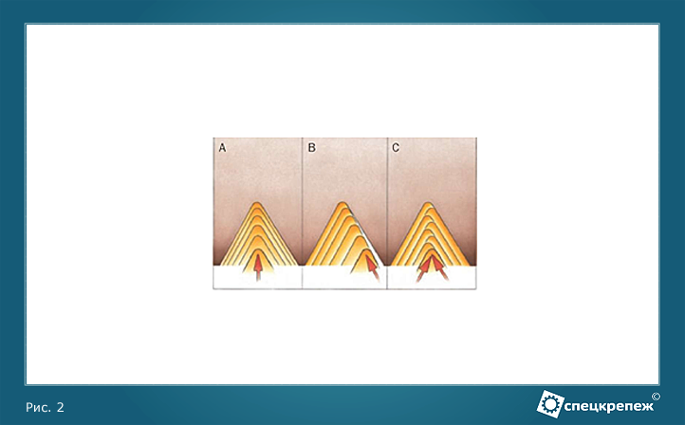
Рис. 2 Методы врезания при точении
Число проходов и глубина врезания за проход
Для нарезания резьбы число проходов и глубина врезания имеют решающее значение. Для большинства станков при написании управляющей программы необходимо задавать общую высоту профиля резьбы и глубину врезания для первого или последнего проходов. Рекомендации для определения числа проходов и глубины врезания:для обеспечения приемлемой стойкости пластины Dзаготовки ≤ (Dmax.резьбы + 0,14 мм);
глубина врезания не должна быть меньше, чем 0,05 мм;
глубина врезания при обработке аустенитной нержавеющей стали должна быть не менее 0,08 мм.
Особенно важно придерживаться рекомендаций при работе многозубыми пластинами. Для определения числа проходов можно использовать справочные таблицы из каталогов производителей режущих инструментов. Наиболее подходящее число проходов определяется практически.
Способы улучшения результатов обработки
1. Постепенное уменьшение глубины врезания = постоянная площадь сечения стружки, которая снимается за каждый проход (Рис. 3а) В зависимости от высоты профиля резьбы начальная глубина врезания 0,2-0,35 мм, затем постепенно уменьшается до 0,09-0,02 мм. Последний проход может быть без врезания (зачистным), для того, чтобы устранить погрешности, связанные с погрешностями механизмов станка. Зачистные проходы не рекомендуются при использовании пластин геометрии C, т.к. это может привести к ухудшению процесса стружкообразования. Указанное соотношение глубин врезания наиболее часто используется на современных станках с ЧПУ.
2. Постоянная глубина врезания = наилучшее формирование стружки и высокая стойкость инструмента (Рис. 3б). Этот способ популярен для станков нового поколения. Т.к. глубина врезания постоянна, то толщина стружки также постоянна, и стружкообразование можно оптимизировать. Начальное значение глубины врезания должно быть 0,12-0,18 мм. Точное значение зависит от глубины врезания последнего прохода, которая должна быть не менее 0,08 мм.
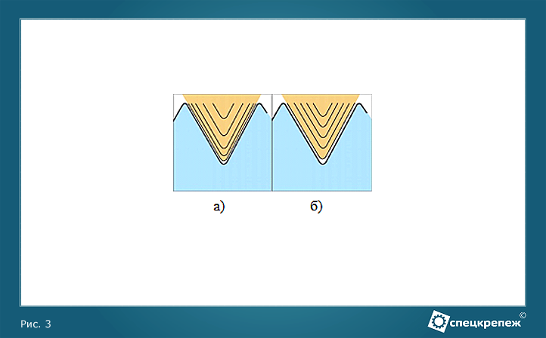
Внимание!
При жестких допусках на резьбу рекомендуется использовать зачистной проход с нулевой величиной врезания.
Для материалов с высокой твердостью следует увеличить число проходов.
При нарезании резьбы в материалах, склонных к упрочнению в процессе обработки, например, в нержавеющей стали, глубина врезания не должна быть меньше 0,08 мм.
Типы резьбовых пластин
Пластины с полным профилем (высокопроизводительное нарезание резьб) Пластины этого типа получили наибольшее применение. Они полностью формируют профиль резьбы при этом:
обеспечивается точная высота резьбы, а также радиусы при вершине и впадине профиля, что гарантирует требуемую прочность резьбы;
пластина обрабатывает вершину профиля резьбы;
не требуется точная предварительная обработка диаметра под резьбу;
после нарезания резьбы нет необходимости в снятии заусенцев;
припуск на диаметр под резьбу должен быть 0,03-0,07 мм.
для каждого профиля и шага требуется отдельная пластина.
При обработке материалов, подвержнных поверхностному упрочнению резанием не следует выбирать слишком малые глубины врезания. Пластины с полным профилем обычно имеют больший радиус при вершине, чем пластины с неполным профилем, поэтому при работе с ними требуется несколько проходов.
Рис. 4 Пластины с полным профилем

Пластины с неполным профилем (нарезание резьб с минимальной номенклатурой инструмента)
Этот тип пластин не обрабатывает вершину профиля резьбы, поэтому необходимо точная обработка диаметра стержня /отверстия для наружной / внутренней резьбы, при этом:
одну пластину можно использовать для диапазона шагов резьб с одинаковым углом подъема. - уменьшается количество пластин на складе.
универсальное применение пластины с радиусом при вершине, ориентированным на наименьший шаг резьбы, ведет к уменьшению стойкости инструмента.
Это связано с тем, что каждому профилю резьбы должен соответствовать свой радиус пластины.
Многозубые пластины (высокопроизводительное и экономически эффективное нарезание резьбы в массовом производстве)
Пластины имеют два или более зубьев и работают аналогично пластинам с полным профилем. Первый или начальные зубья пластины имеют неполную, а последний зуб - полную высоту профиля резьбы, при этом:
уменьшается число проходов, что увеличивает стойкость инструмента, повышает производительностиь обработки и сокращает расходы;
производительность повышается кратно увеличению количества зубьев на режущей пластине;
необходимо больше места для выхода пластины из зоны резания, т.к. увеличена длина рабочей части;
должна быть обеспечена высокая жесткость системы СПИД, потому что резание многозубыми пластинами создает большие усилия резания;
данные пластины доступны только для наиболее распространенных профилей и шагов резьб;
необходимо обращать особое внимание на соблюдение рекомендаций по глубине врезания.
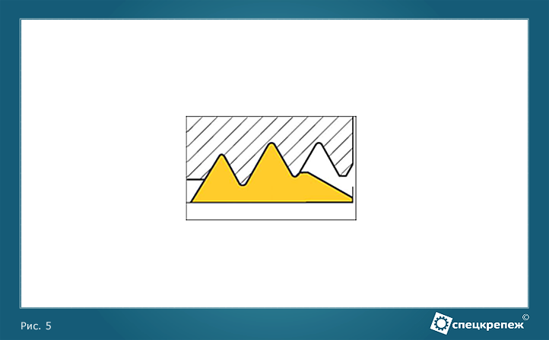
Рис. 5 Многозубая пластина.
Как управлять сходом стружки
Изменять направление схода стружки можно за счет изменения направления резания и угла врезания, что особенно важно для нарезания внутренней резьбы и резьбы с большим шагом, когда возникают проблемы с вибрацией и стружкообразованием. Угол врезания должен быть на 3-5° меньше угла профиля резьбы для того, чтобы обеспечить хорошее качество обрабатываемой поверхности и избежать чрезмерного износа режущих кромок.
Стружкодробление при нарезании резьбы
Контроль стружкообразования при нарезании резьбы - очень важный вопрос, потому что резьбонарезание, как правило, одна из последних операций и деталь нельзя повреждать. Также стружколомание имеет значение для станков-автоматов, когда человек не наблюдает за обработкой постоянно. Сливная стружка может наматываться на движущиеся части станка, повреждать уже обработанные поверхности, застревать в конвейере и т.д.
Пластины с симметричной геометрией (тип С) хорошо ломают стружку, принцип их работы похож на работу обычных токарных пластин. Процесс резьбонарезания полностью контролируется, стружка ломается, обеспечивается высокое качество обработки и предсказуемая стойкость кромки. Происходит формирование тонкой стружки, которая легко завивается в нужном направлении. Для того, чтобы обеспечить высокое качество обработки обеих сторон профиля резьбы, последний проход можно сделать с радиальным врезанием.
Выбор метода обработки и инструмента в зависимости от типа резьбы
Способ нарезания резьбы зависит от конфигурации детали и компоновки станка. Нарезание резьбы с подачей в направлении патрона - наиболее распространенный способ. Обработка от патрона также имеет место, например, когда изготавливается правая резьба левым резцом или наоборот. При этом необходима компенсация отрицательного угла подъёма резьбы путем замены опорной пластины.
Преимущество использования правого резца для правой резьбы и левого для левой состоит в том, что обеспечивается максимальная площадь опоры пластины в гнезде, и силы резания прижимают пластину к базовым поверхностям. Однако, при хороших условиях обработки, обратное направление резания допустимо. Направление подачи при нарезании резьбы, правой или левой, не влияет на правильность изготовления профиля резьбы. При выборе метода, нужно принимать во внимание направление сил резания. Желательно, чтобы они были направлены внутрь посадочного гнезда пластины, особенно при работе многозубыми пластинами.
Точение внутренних резьб
Точение внутренней резьбы не получило такого широкого распространения, как точение наружной резьбы. Из-за консольного крепления инструмента трудно нарезать резьбу большой длины и диаметром менее 20 мм. Точение внутренней резьбы можно осуществлять по схемам, аналогичным тем, которые используются для наружной резьбы, а также одновитковыми гребенками и многорезцовыми самозакрывающимися головками. Все зубья одновитковой гребенки располагаются на неполном витке резьбы (профильная схема резания); это позволяет изго-товлять детали с малым сбегом резьбы.
Особые случаи нарезания резьбы
Нарезание резьб не треугольного профиля При нарезании резьбы профиля, отличного от треугольного, значительное повышение производительности достигается при последовательном многопроходном точении несколькими резцами различных профилей. Причем полный профиль нарезаемой резьбы имеет только последний чистовой резец. При этом черновые и чистовые рабочие ходы могут выполняться на различных скоростях резания, а инструмент может меняться вручную или автоматически.
Точение многозаходных резьб.
После обработки каждой винтовой канавки деление на следующий заход осуществляют тремя способами:
Заготовка вместе со шпинделем поворачивается на 1/z оборота при неподвижном ходовом винте (z - число заходов нарезаемой резьбы);
Резец смещается вдоль оси заготовки на шаг нарезаемого винта;
Заготовка поворачивается на 1/z оборота при наличии поводковой планшайбы с точно размещенными делительными пазами или специального патрона с соответствующей делительной шкалой.
Кроме того, все заходы резьбы можно нарезать одновременно набором соответствующего числа резцов. Расстояние между резцами в этом случае должно точно соответствовать шагу нарезаемой многозаходной резьбы.
Резьбовые соединения
Резьбовым называют соединение составных частей изделия с применением детали, имеющей резьбу. Резьба получается прорезанием на поверхности стержня канавок при движении плоской фигуры – профиля резьбы (треугольника, трапеции и т.д.)
Достоинства резьбовых соединений
1) универсальность,
2) высокая надёжность,
3) малые габариты и вес крепёжных резьбовых деталей,
4) способность создавать и воспринимать большие осевые силы,
5) технологичность и возможность точного изготовления.
Недостатки резьбовых соединений
1) значительная концентрация напряжений в местах резкого изменения поперечного сечения;
2) низкий КПД подвижных резьбовых соединений.
Классификация резьб
1) По форме поверхности, на которой образована резьба (рис. 4.3.1): - цилиндрические;
- конические.
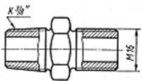

Рисунок 4.3.1 Виды резьбы по форме поверхности
2) По форме профиля резьбы:
- треугольные (рис.4.3.2.а),
- трапециидальные (рис. 4.3.2.б),
- упорные (рис.4.3.2.в),
- прямоугольные (рис.4.3.2.г) и
- круглые (рис. 4.3.2.д).
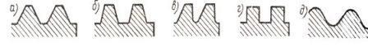
Рисунок 4.3.22 Формы профиля резьбы
3) По направлению винтовой линии:
правая и левая.
4) По числу заходов:
однозаходные, многозаходные (заходность определяется с торца по количеству сбегающих витков).
5) По назначению:
- крепёжные,
- крепёжно-уплотняющие,
- резьбы для передачи движения.
Крепежные резьбы применяют в резьбовых соединениях. Они имеют треугольный профиль, который характеризуется большим трением, предохраняющим резьбу от самоотвинчивания, высокой прочностью и технологичностью.
Крепежно-уплотняющие резьбы применяют в соединениях, где требуется герметичность. Эти резьбы также треугольного профиля, но без радиальных зазоров.
Резьбы для передачи движения применяются в винтовых механизмах и имеют трапецеидальный или прямоугольный профиль, который характеризуется меньшим трением.
Основные геометрические параметры резьбы
Наружный диаметр болта d, гайки D (рис.4.3.3.3);
внутренний диаметр болта d₁, гайки D₁;
средний диаметр болта d₂, гайки D₂;
угол профиля a;
шаг резьбы р – расстояние между одноименными сторонами двух соседних витков в осевом направлении ;
ход резьбы р_{h} = zp – расстояние между одноименными сторонами одноименными сторонами одного и того же витка в осевом направлении; число заходов z;
угол подъёма резьбы ( чем больше заходность резьбы, тем больше угол подъема резьбы).
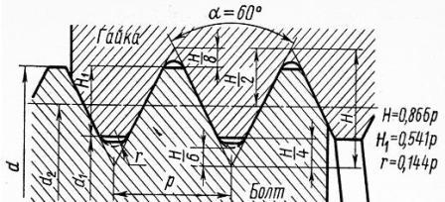
Типы резьб
Резьба метрическая ГОСТ 9150-81
Метрическая резьба наиболее распространенная среди крепежных резьб. Она имеет профиль равностороннего треугольника с углом при вершине 600 .Метрические резьбы изготовляют с мелким шагом (рис. 4.3.4.а), крупным шагом (рис. 4.3.4.б). В качестве основной крепежной применяют резьбу с крупным шагом. Она менее чувствительна к изнашиванию и неточностям изготовления. Резьба с мелким шагом меньше ослабляет деталь и характеризуется повышенным самоторможением за счет малого угла подъема винтовой линии. Ее применяют в резьбовых соединениях, работающих при знакопеременных нагрузках. А также в тонкостенных деталях.
Резьба метрическая ГОСТ 9150-81
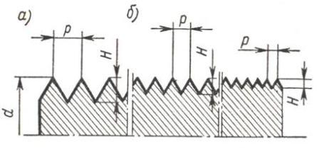

Соединение наружной конической резьбы с внутренней цилиндрической резьбой
Резьба метрическая коническая ГОСТ 2529-82
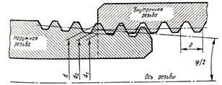

Резьба трапециидальная ГОСТ 9484-81
Профиль резьбы – равнобочная трапеция с углом 300. Применяется в передаче винт-гайка, а также для передачи реверсивного движения под нагрузкой (ходовые винты станков).
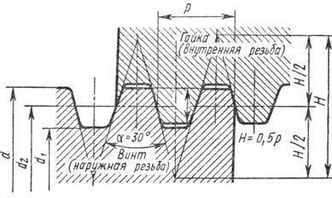

Резьба упорная ГОСТ 10177-82
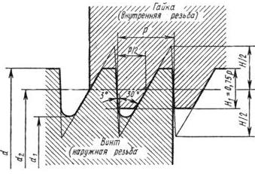

Резьба дюймовая
Резьба имеет профиль равнобедренного треугольника с углом при вершине 550. Применяется при ремонте деталей импортных машин.
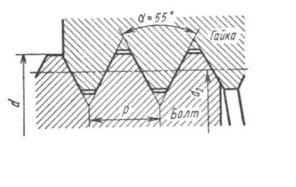
Резьба трубная цилиндрическая ГОСТ 6357-81 (рис. 4.3.11)
Трубная цилиндрическая резьба является мелкой дюймовой резьбой, но с закругленными выступами и впадинами. Из-за отсутствия радиальных зазоров она герметична и применяется для соединения труб. Большую герметичность дает трубная коническая резьба.
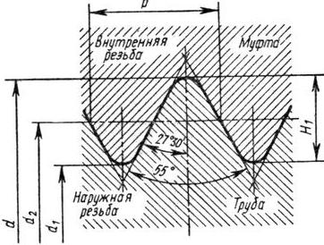

Резьба прямоугольная (рис. 4.3.12)
Профиль резьбы – квадрат. При ее изнашивании образуются зазоры. Которые трудно устранить. Применяется редко.
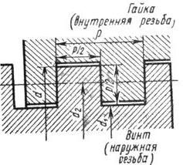
Контрольные вопросы:
1. К какому виду соединений относятся резьбовые соединения?
2. Как классифицируют резьбы в зависимости от формы поверхности, на которой образуется резьба?
3. Как классифицируют резьбы в зависимости от формы профиля резьбы?
4. Как классифицируют резьбы в зависимости от назначения?
5. Где применяют резьбы?
6. Назовите достоинства и недостатки резьбовых соединений.
7. Что понимают под профилем резьбы, шагом резьбы, углом профиля и углом подъема резьбы?
8. Где применяется метрическая резьба? Какие различают виды метрической резьбы?
9. Где применяют трубную, дюймовую, трапецеидальную, круглую и упорную резьбы? Какой профиль они имеют?
10. В каких случаях применяют резьбу с мелким шагом?
11. Почему крепежные детали имеют резьбу треугольного профиля?
12. Почему в грузовых винтах применяется упорная однозаходная резьба?
13. С помощью каких деталей осуществляются резьбовые соединения?
14. Какие крепежные детали относятся к деталям общего назначения?
15 Что такое номинальный диаметр резьбы?
16 Что такое профиль резьбы?
17 Что такое шаг резьбы?
18 Что такое ход резьбы?
19 Что такое рабочая высота профиля?
20 Какая бывает резьба?

